# Elastic及数据同步基本操作方法

1、es查询数据方法

选中要执行的语句块，点击右侧小三角执行语句，“*”可以模糊匹配

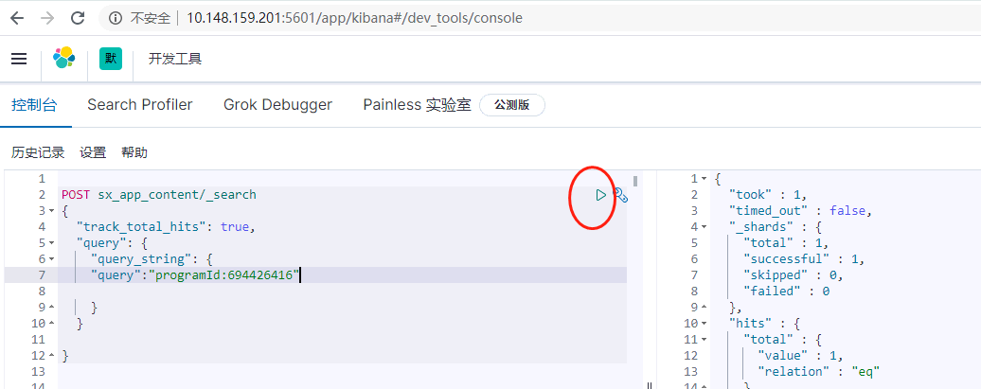

2、删除应用索引方法

慎用！！！删除后要重建索引



3、重建索引方法

首行填写要重建的索引名，下方为对应的索引结构json文件，点击右侧小三角执行重建

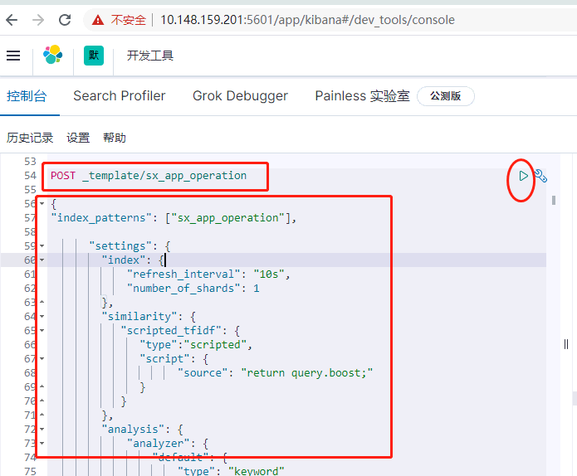

4、数据同步es方法

包含要同步数据的应用名，指定起止时间，

数据处理不打印日志检查应用名对应的隐藏文件，文件名是英文的句号加应用名（例：.sx_app_walle_user）



执行成功后提示success，查看实时打印日志文件为dih.log

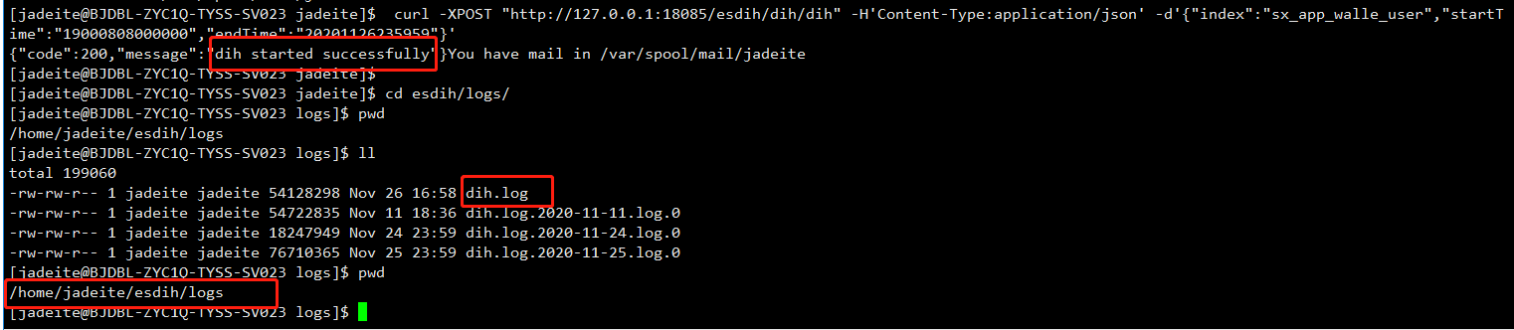

5、环境相关信息

数据同步es处理服务器：10.148.159.202（jadeite/^TFC6yhn）

Elastic登录地址：10.148.159.201:5601/app/kibana#/dev_tools/console（elastic/^TFC6yhn）